Лабораторна робота №9.

**МОДЕЛЮВАННЯ РОБОТИ ЛДС В ЧАСОВІЙ ОБЛАСТІ**

**Мета роботи**: дослідити моделювання роботи ЛДС на основі різницевого рівняння, розрахувати імпульсну характеристику та реакцію системи на вхідну дію.

**Виконання роботи**

|  |  |  |  |  |  |  |  |
| --- | --- | --- | --- | --- | --- | --- | --- |
| Номер варіанта | $$F_{d}$$ | $$F_{1}$$ | $$F_{2}$$ | $$F_{3}$$ | $$F_{4}$$ | $$Q_{ї}$$ | $$Q_{ç}$$ |
| 3 | 10000 | 1000 | 1400 | 2000 | 2800 | 3 | 40 |

b = [3 0 3]; % Coefficients of y(n)

a = [1]; % Coefficients of x(n)

td = 0.005;

n = 0:32;

x = sin(0.5 * n);

y = filter(b, a, x);

plot(n, x, n, y, '--'), grid;

hold on

stem(n, x)

stem(n, y)

gtext('Output Signal')

gtext('Input Signal')

b = [0.5, 0.6]; % Coefficients of x(n)

a = [1, -1.04, 0.83]; % Coefficients of y(n)

td = 0.005;

n = 50;

fs = 1 / td;

[h, nt] = impz(b, a, n, fs);

stem(nt, h)

grid on

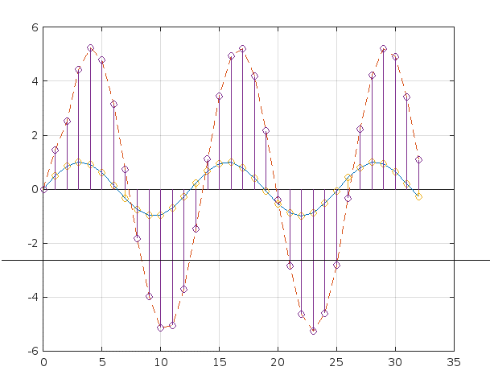

Рис. 1.1- Реакція КІХ-фільтра на вхідну дію

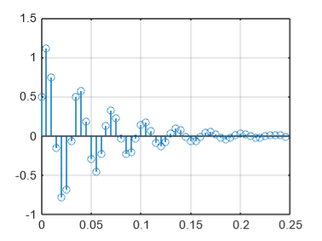

Рис. 1.2. Імпульсна характеристика НІХ-фільтра

**Висновки**

Під час виконання лабораторної роботи досліджено та застосовано на практиці знання й навички моделювання роботи ЛДС на основі різницевого рівняння, розрахувати імпульсну характеристику та реакцію системи на вхідну дію.